ข้อมูล ณ 30 พฤศจิกายน 2567
รายงานการปฏิบัติราชการประจำเดือน พฤศจิกายน 2567
งานป้องกันปราบปราม

วันที่ 4 พฤศจิกายน 2567 พ.ต.ต.กาวี เขียวงาม สวป.(ชส.) สภ.โพธิ์แก้ว ประสานโครงการการศึกษาเพื่อต่อต้านการใช้ยาเสพติดในเด็กนักเรียน ( D.A.R.E.ประเทศไทย) ในภาคการศึกษาที่ 2/2567 ณ เทศบาล
บางกระทึก และ โรงเรียนวัดดอนหวาย
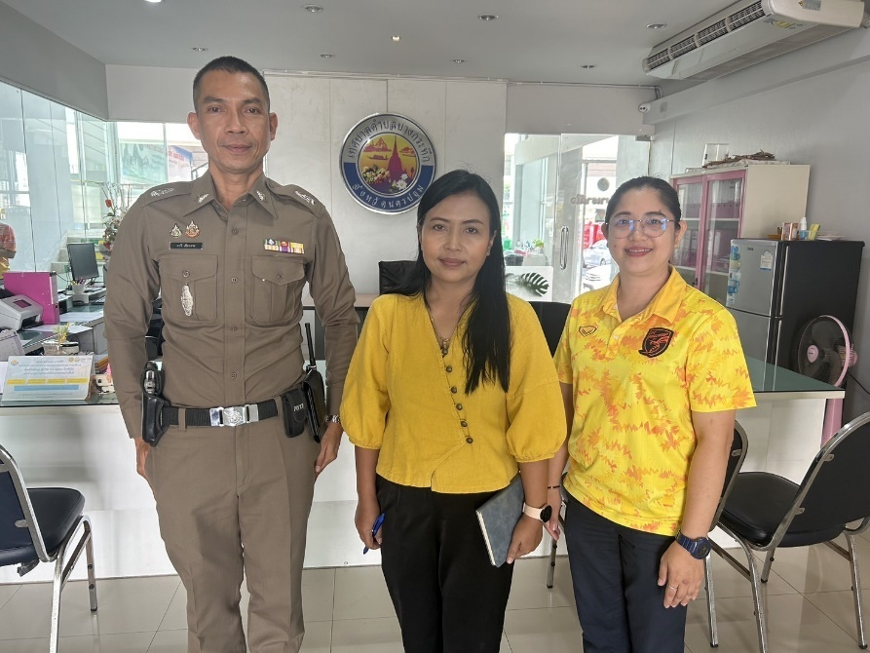

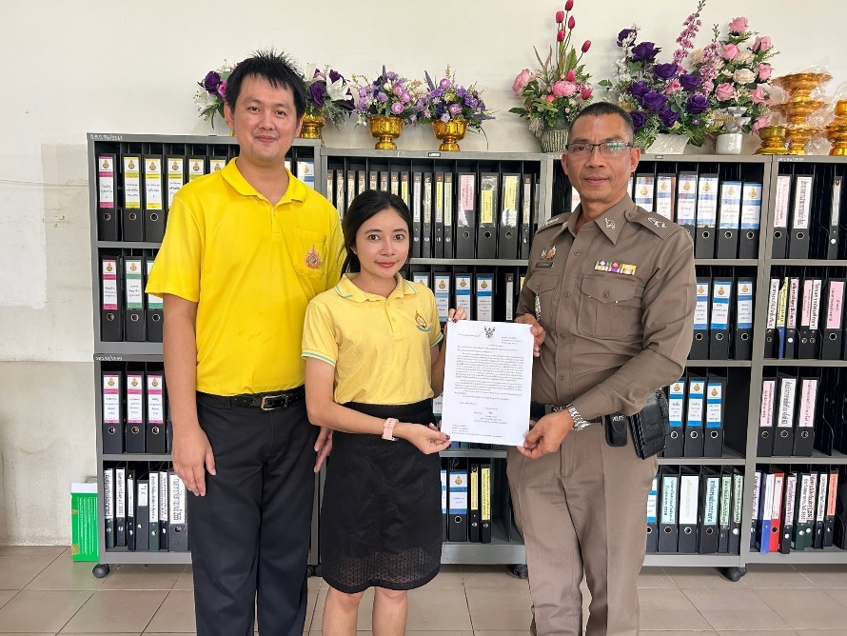

ฃ

รายงานการปฏิบัติราชการประจำเดือน พฤศจิกายน 2567
งานป้องกันปราบปราม

ข้อมูล ณ 30 พฤศจิกายน 2567

วันที่ 7 พ.ย.67 เวลา 10.00 น. พ.ต.ท.โสภณ พุ่มกุมาร รอง ผกก.ป.สภ.โพธิ์แก้ว พร้อมข้าราชการตำรวจสายงานป้องกันปราบปรามประชุมติดตามผลการปฏิบัติ ตามแนวทางแผนปฏิบัติการงานป้องกันปราบปรามอาชญากรรมตามนโยบาย ผบช.ภ.7 และ พล.ต.ต.พิพัฒน์ ชุ่มมณีกูล รอง ผบช.ภ.7 ณ ห้องปฏิบัติการงานป้องกันปราบปราม สภ.โพธิ์แก้ว

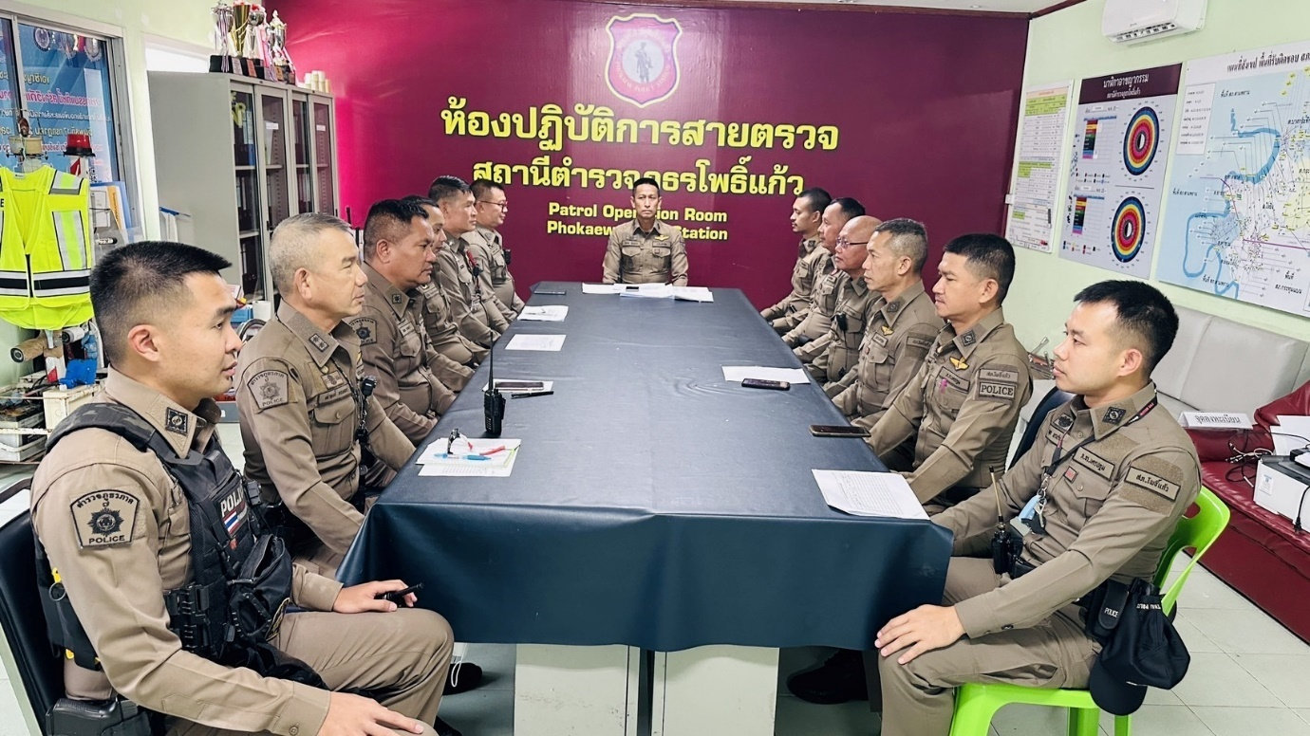

ข้อมูล ณ 30 พฤศจิกายน 2567
รายงานการปฏิบัติราชการประจำเดือน พฤศจิกายน 2567
งานป้องกันปราบปราม

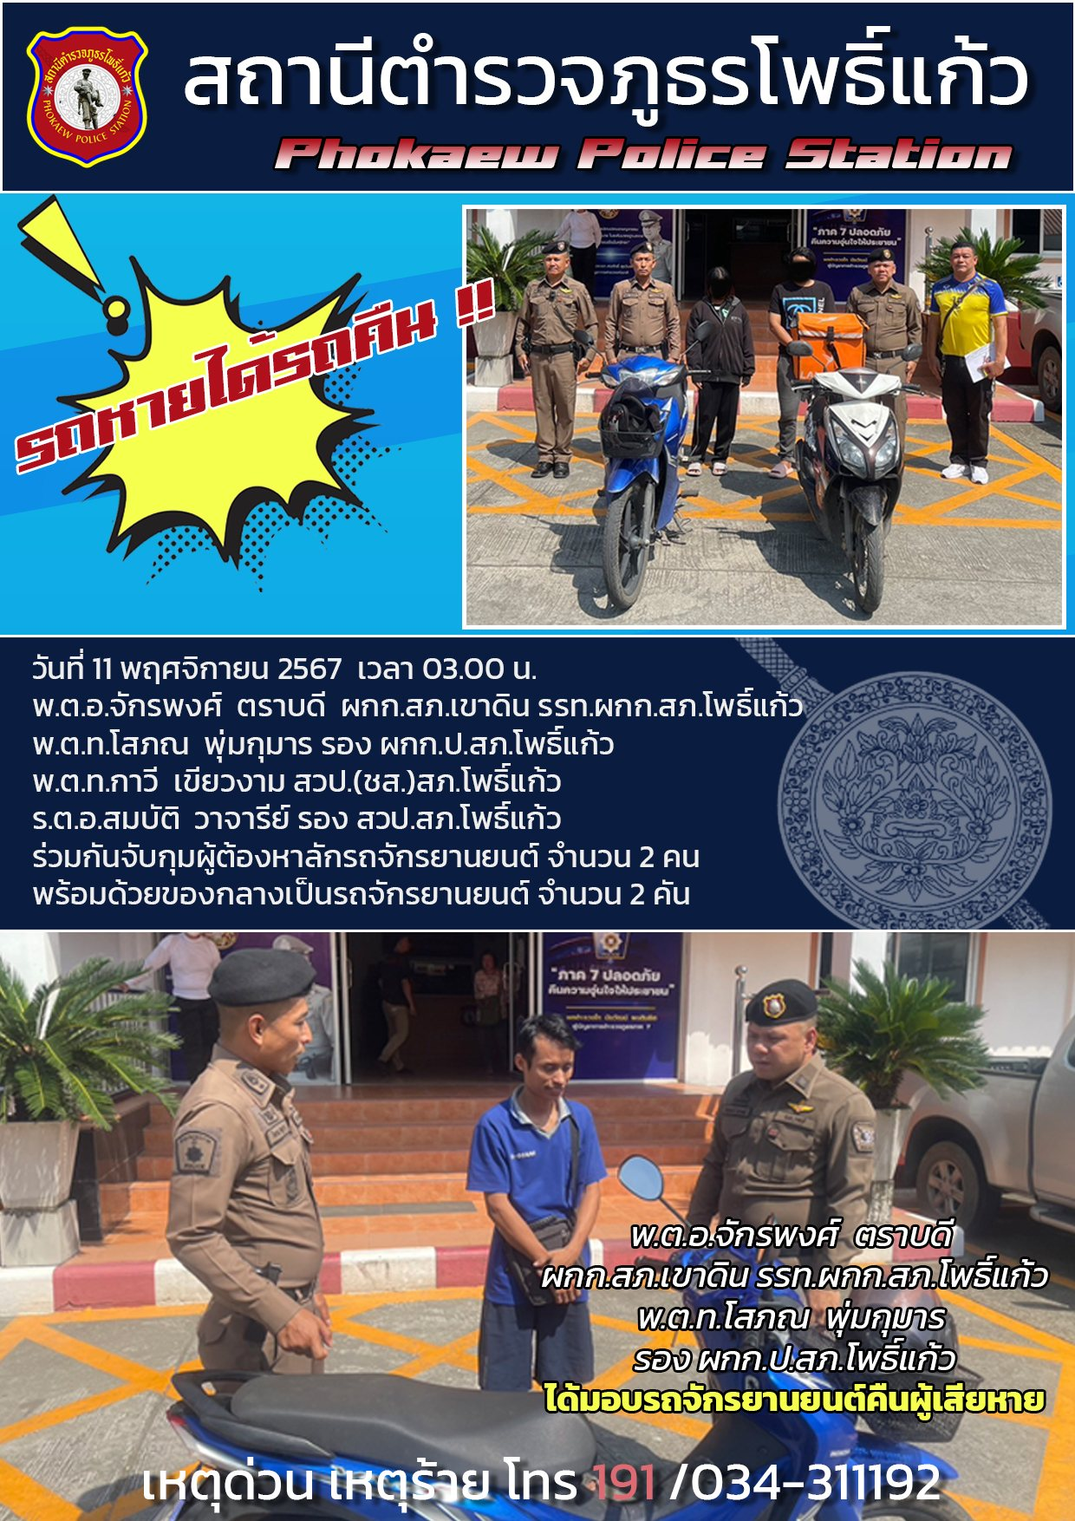

ข้อมูล ณ 30 พฤศจิกายน 2567
รายงานการปฏิบัติราชการประจำเดือน พฤศจิกายน 2567
งานป้องกันปราบปราม

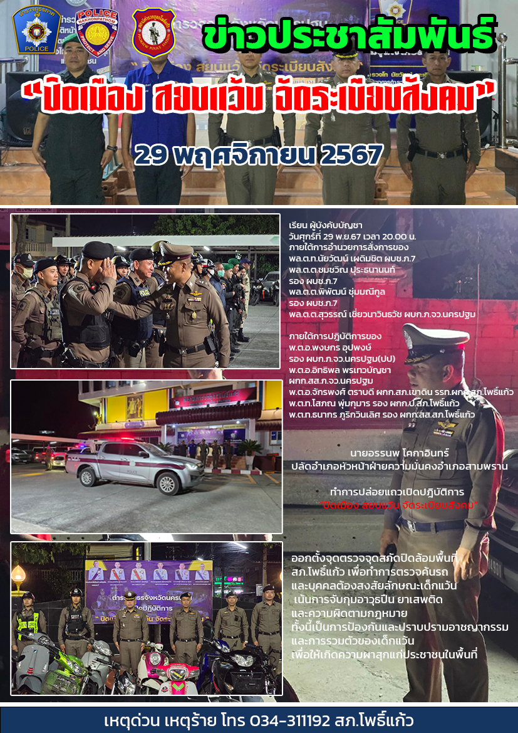

ข้อมูล ณ 30 พฤศจิกายน 2567
รายงานการปฏิบัติราชการประจำเดือน พฤศจิกายน 2567
งานป้องกันปราบปราม

